诸葛斌相关内容提取汇总（含图片）
根据用户上传《新闻稿.docx》中涉及“诸葛斌”的文字与图片整理

一、总体概述
文档中涉及诸葛斌教授的内容，主要集中在人工智能赋能教育教学、DeepSeek与大模型工具应用、OpenClaw（小龙虾）AI数字员工推广、教育数字化培训、智慧图书馆建设、学生竞赛指导、数字人文教材建设以及研究生AI课程建设等方面。
从材料整体看，诸葛斌教授既承担了高校教学改革与AI课程建设工作，也参与了面向教育系统、图书馆、青年创业者、财税行业等多类群体的人工智能实操培训，体现出其在“AI+教育”、AI Agent应用和数字化人才培养方面的持续实践。

二、身份与成果信息
• 浙江工商大学人工智能学院教授。
• 浙江工商大学信息与电子工程学院/萨塞克斯人工智能学院教授。
• 信电学院原副院长。
• 国家线上一流课程负责人。
• 《数字人文：AI情感分析与文化生成》编著者之一。
原文中的作者简介显示，诸葛斌教授研究方向为互联网应用开发，主持国家自然科学基金、浙江省自然科学基金、浙江省科技计划项目等项目，在国内外期刊发表SCI及EI检索论文50余篇，申请发明专利50余项，其中授权30余项，主编教材10部。
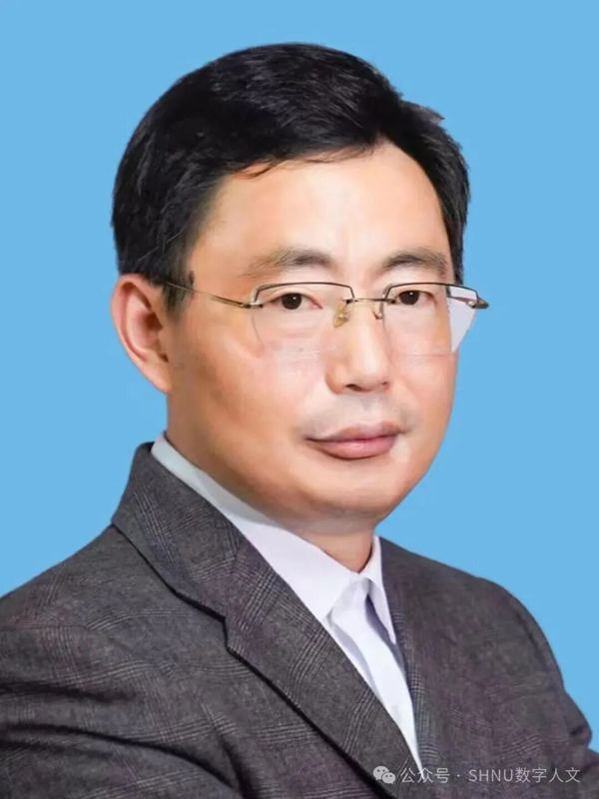
图1 诸葛斌教授个人照片（来源于新书作者简介页面）

三、按活动提取与整理

数智化管理会计创新研讨会：DeepSeek操作实战
原文提取：浙江工商大学人工智能学院教授诸葛斌在《人工智能Deepseek及其操作实战》中，带领学员完成从模型部署到业务优化的全流程演练，强化实操能力。
归纳总结：该部分体现诸葛斌教授面向财税和管理会计领域开展人工智能实操培训，服务企业数智化管理会计转型。
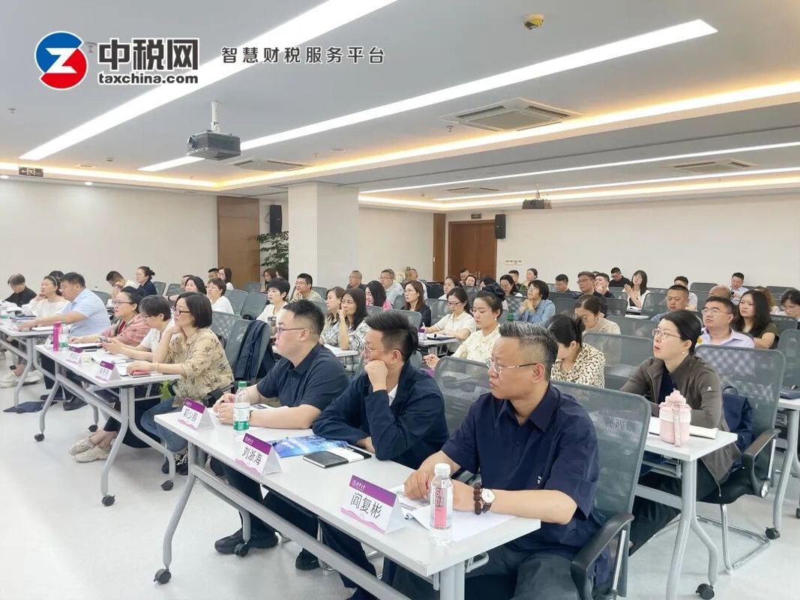
图2 数智化管理会计创新研讨会现场

“AI+教育”教学开放周：基于阿里云平台的智能体教学实践
原文提取：诸葛斌老师在信电楼513教室开展《拥抱“AI+”时代，赋能未来课堂——基于阿里云平台的智能体教学实践与创新人才培养探索》教学开放周活动，展示Qwen3-Max、阿里百炼平台和期末考试智能体等教学应用。
归纳总结：该活动聚焦前沿AI工具在教学中的实战应用，展示了大模型在高阶数学解析、成绩数据分析、Python绘图代码生成、计算机概念可视化等场景中的应用，并提出“意图即应用”的理念。
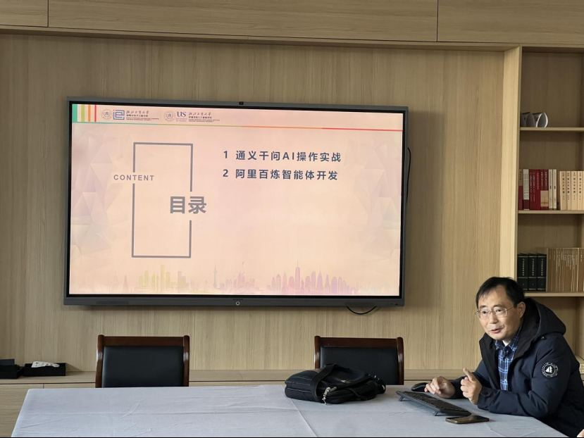
图3 教学开放周活动主题展示
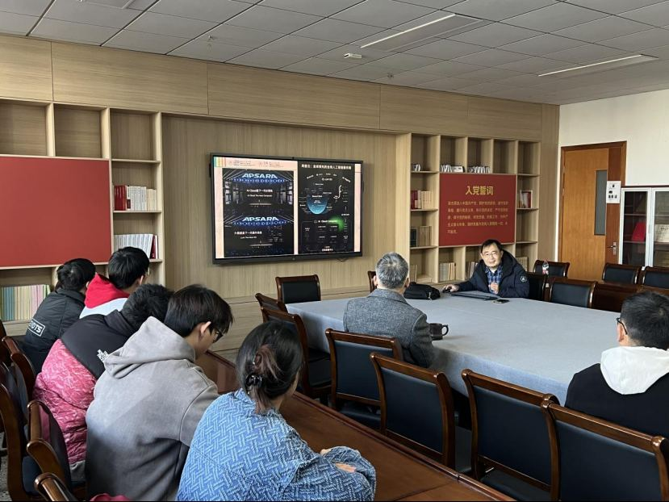
图4 教学开放周现场

浙青创“小龙虾”AI数字员工主题分享会
原文提取：浙江省青年创业协会特邀浙江工商大学萨塞克斯人工智能学院诸葛斌教授团队，开展“教你养龙虾”主题分享会，深度拆解OpenClaw（小龙虾）AI数字员工的实操应用与AI生态发展趋势。
归纳总结：该部分展示诸葛斌教授团队围绕OpenClaw（小龙虾）AI数字员工开展社会服务和创业者培训的情况，强调其在文档撰写、应用开发、数据查询、会议室预约、就业咨询等场景中的应用潜力。
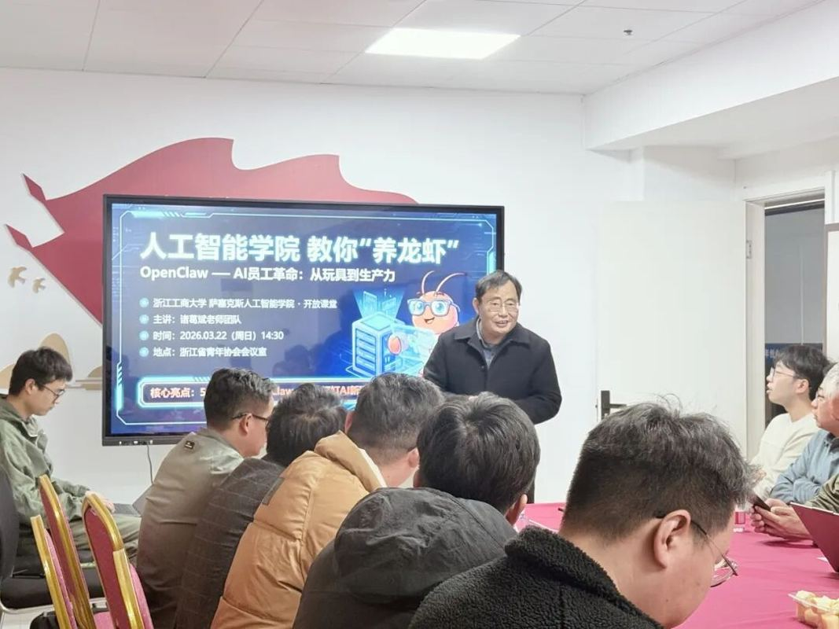
图5 小龙虾AI数字员工主题分享会现场
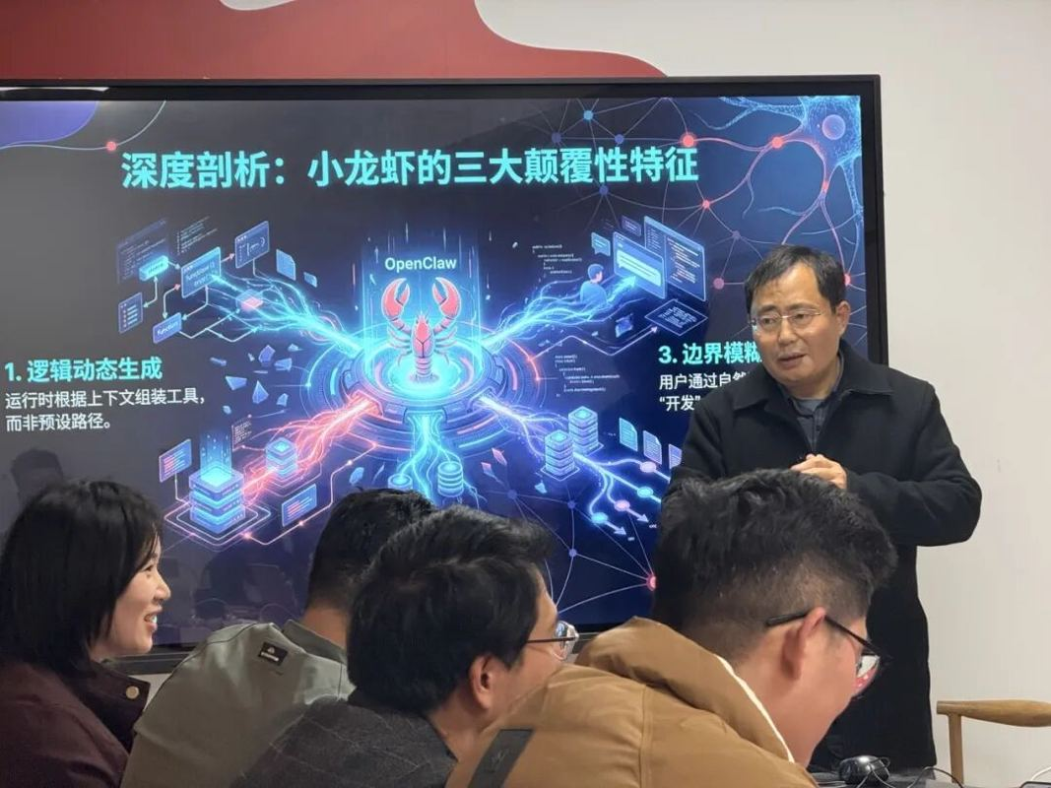
图6 OpenClaw（小龙虾）主题讲解
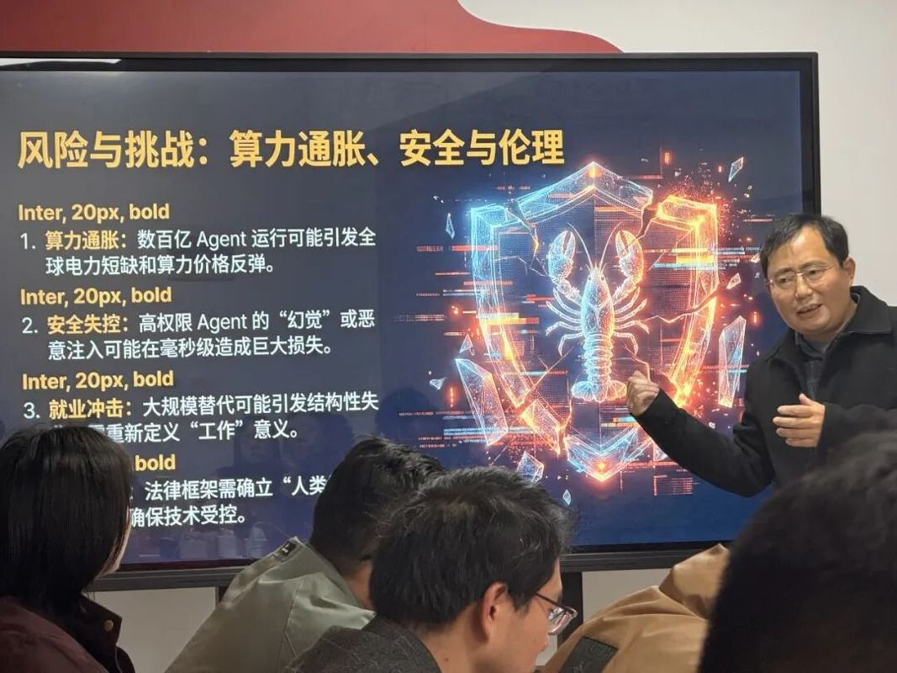
图7 AI生态与安全机制讲解

嘉兴市教育系统CIO培训班：生成式AI与教育数字化
原文提取：浙江工商大学人工智能学院诸葛斌教授带来生成式AI最新技术在教育教学中的实操应用与案例演示。诸葛斌教授以OpenClaw三部曲为主题，阐释AI Agent时代的教育变革与发展趋势，指导学员从人工智能使用者向智能体设计者、部署者转变。
归纳总结：该部分体现诸葛斌教授面向教育系统管理者开展人工智能培训，服务区域教育数字化转型，帮助首席信息官理解AI Agent时代教育变革趋势。
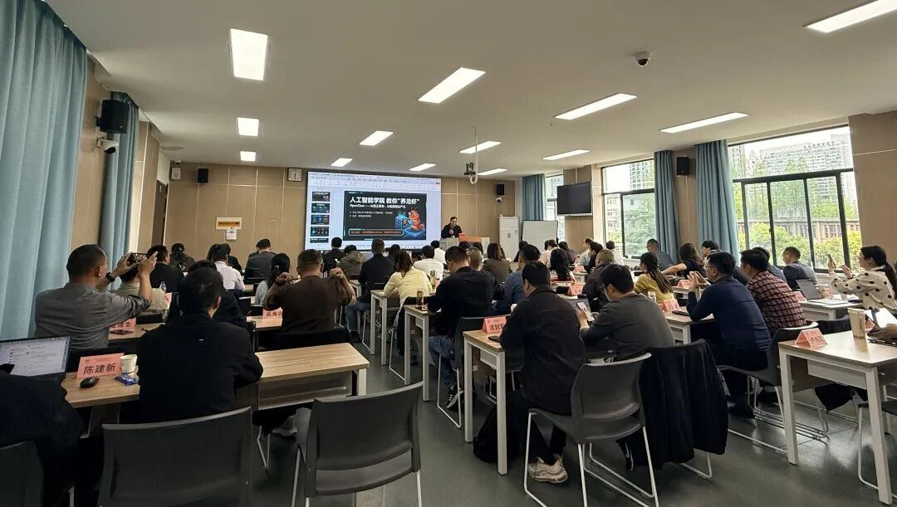
图8 嘉兴市教育系统CIO培训班授课现场

图书馆馆员学堂：AI助理赋能智慧图书馆
原文提取：图书馆馆员学堂第二十二期特邀信电学院诸葛斌教授作专题分享。诸葛斌教授以“AI助理赋能智慧图书馆——OpenClaw小龙虾创新应用”为主题，演示7×24小时智能咨询、文献智能检索推荐、新书编目自动化、数据报表智能分析等场景。
归纳总结：该部分说明诸葛斌教授将OpenClaw小龙虾AI数字员工应用于智慧图书馆建设，围绕智能咨询、文献检索、编目自动化和数据分析等业务展示应用路径。
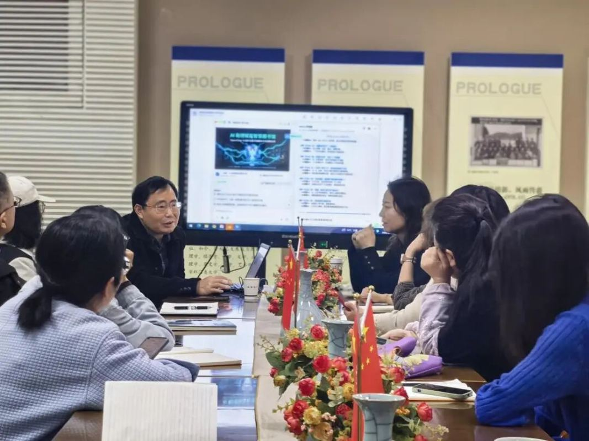
图9 图书馆馆员学堂专题分享现场
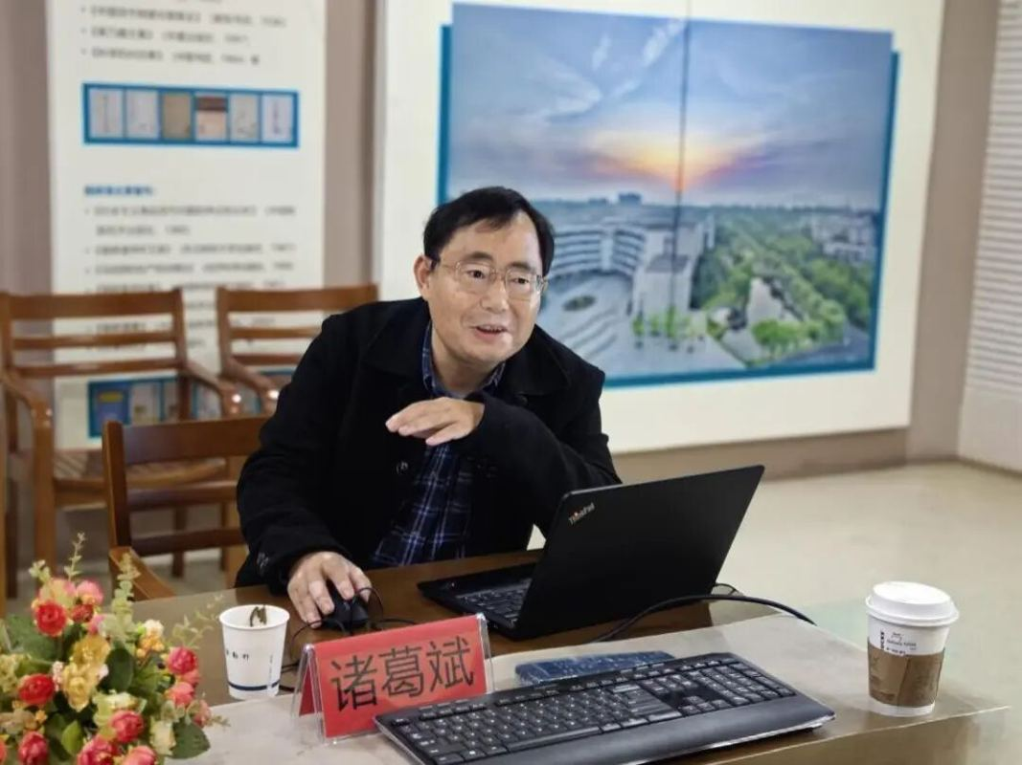
图10 OpenClaw小龙虾创新应用讲解

指导学生参加首届阿里小龙虾大会并获奖
原文提取：2026年3月21日，阿里云百炼平台与WaytoAGI联合举办的首届“阿里小龙虾大会”在杭州云谷中心圆满落幕。我院陈俊烨同学在诸葛斌老师指导下参赛，荣获“黑客松勇士”称号。诸葛斌老师表示，这次获奖是对学院AI教学成果的肯定，OpenClaw作为AI Agent的新兴框架，为学生提供了很好的实践平台，陈俊烨同学的表现证明了“理论+实践”教学模式的成功。
归纳总结：该部分体现诸葛斌老师在学生创新实践和AI Agent竞赛指导方面的成果，说明相关课程和实践训练能够提升学生的AI Agent开发能力与创新应用能力。
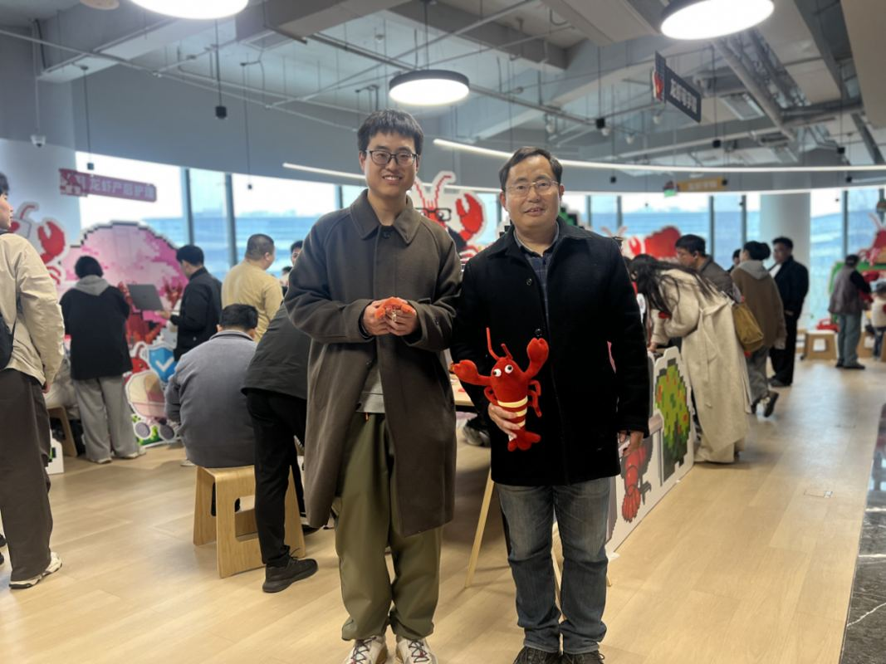
图11 首届阿里小龙虾大会相关活动照片
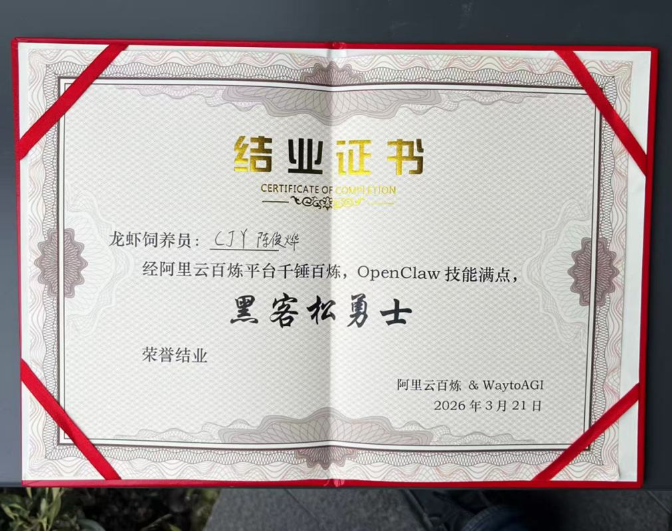
图12 “黑客松勇士”结业证书
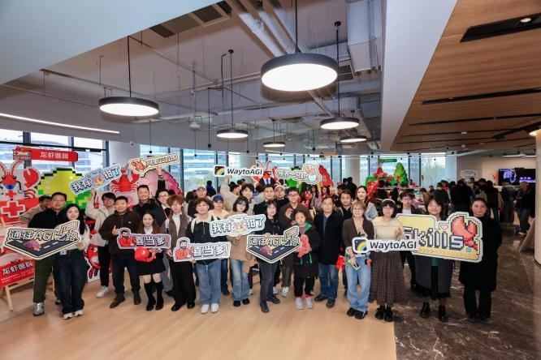
图13 学生参赛团队合影

“博研人才”研究生干部培训班：AI时代研究生能力培养
原文提取：信息与电子工程学院诸葛斌教授为学员们带来“AI时代研究生需要具备的能力——DeepSeek赋能及应用”主题讲座。他从“人工智能+”行动的国内目标与国际目标出发，介绍数字化转型背景和manus、ima等智能体，并建议学员改变思维模式，提高与人工智能深度交流的频率，更好地运用人工智能提高工作和学习效率。
归纳总结：该部分强调诸葛斌教授面向研究生干部开展AI能力培养，提出学习目的应从重复生产知识转向培养与AI协同的高阶思维能力。
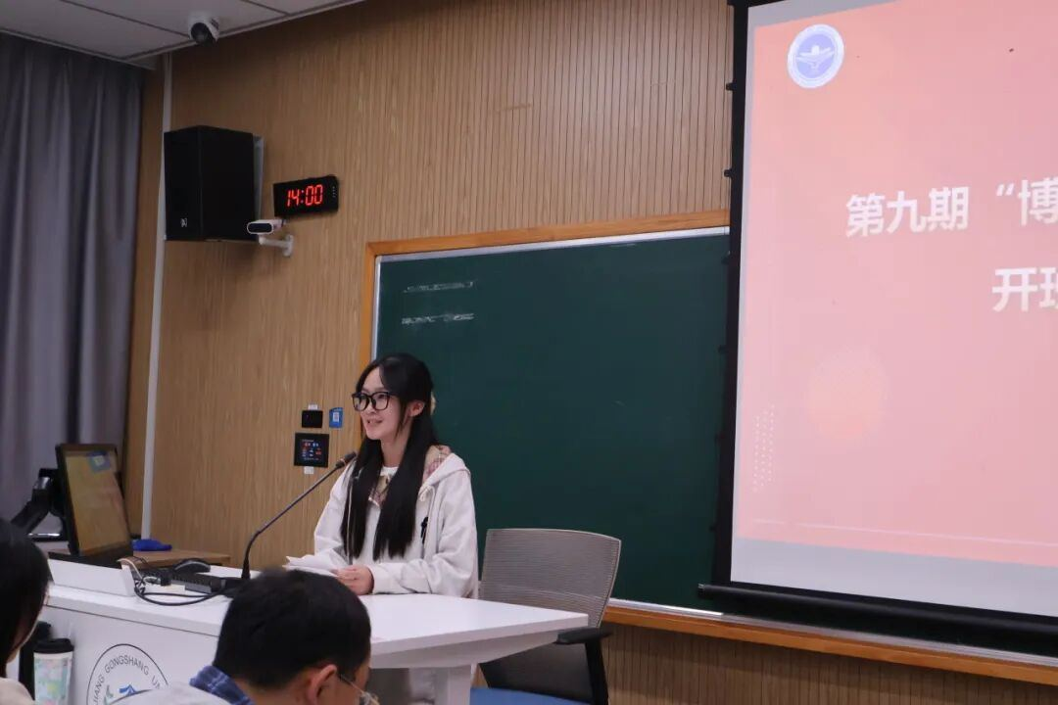
图14 “博研人才”研究生干部培训班现场
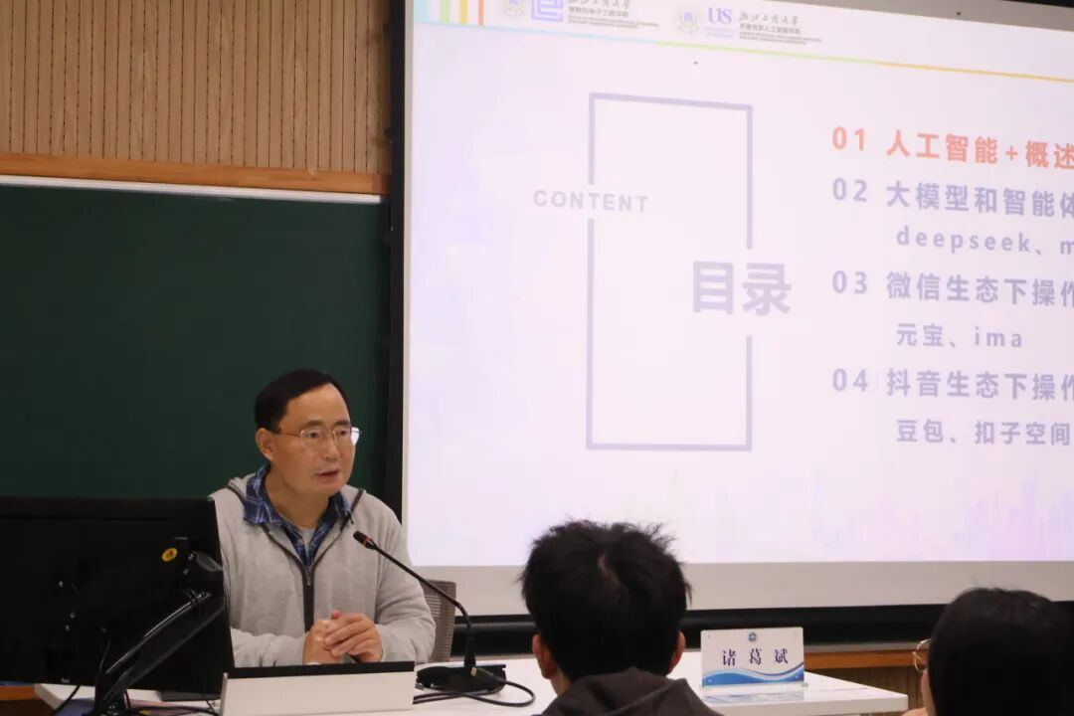
图15 DeepSeek赋能及应用主题讲座
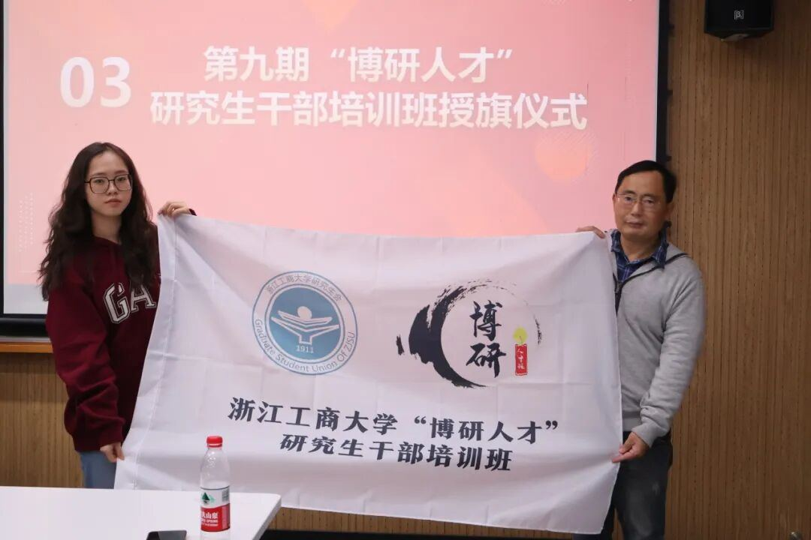
图16 诸葛斌老师为培训班授旗

法学院教学沙龙：DeepSeek在教学科研中的应用
原文提取：法学院特邀我校信电学院原副院长诸葛斌教授作题为“Deepseek在教学科研中的应用”的专题讲座。诸葛斌教授介绍Deepseek平台的基本情况、功能特点以及发展前景，并结合教学科研经验讲解其在课程资源建设、教学案例设计、学生作业批改、文献检索、数据分析、论文写作等方面的应用。
归纳总结：该部分体现诸葛斌教授面向教师群体推动AI赋能教学科研，为教师利用人工智能提升课程建设、科研写作和学术分析能力提供实践参考。
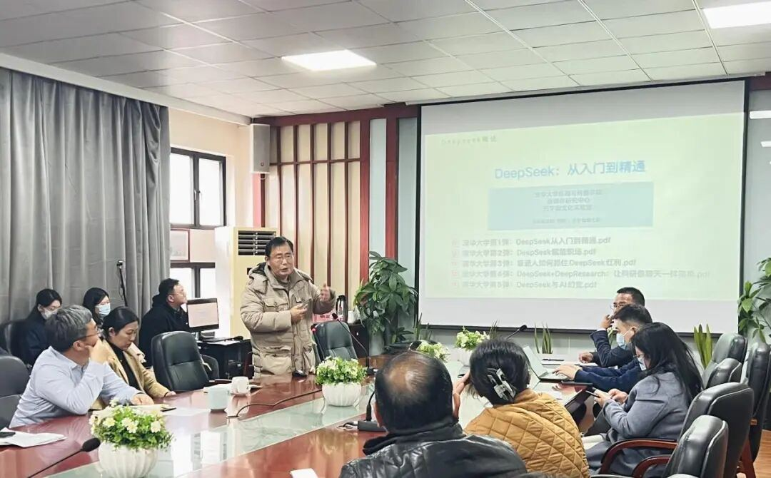
图17 法学院教学沙龙讲座现场
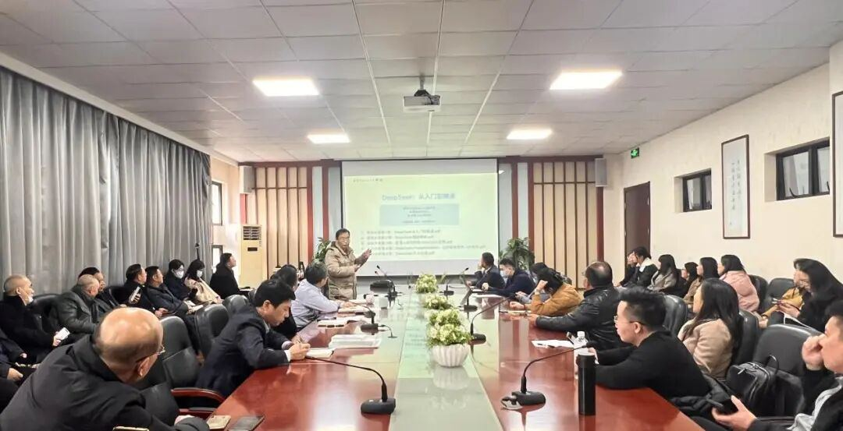
图18 教师交流现场

参与编著《数字人文：AI情感分析与文化生成》
原文提取：《数字人文：AI情感分析与文化生成》由袁非牛、洪金珠、诸葛斌编著，上海教育出版社2025年出版。该书聚焦人工智能在人文情感分析与文化生成中的赋能作用，涵盖人文数据数字化处理、文本与图像大数据分析、自然语言处理、虚拟现实环境构建、AI驱动的文化内容自动生成、伦理挑战与低代码开发实践案例等内容。
归纳总结：该部分体现诸葛斌教授在数字人文教材建设和跨学科知识传播方面的成果，可支撑人工智能与人文社科交叉融合教学。
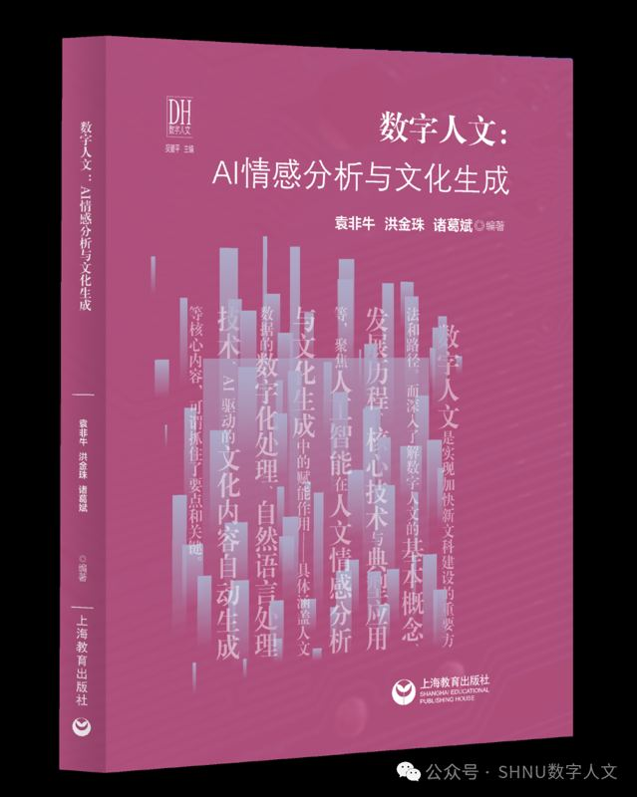
图19 《数字人文：AI情感分析与文化生成》封面

图20 诸葛斌教授作者简介照片

研究生DeepSeek课程建设与教学心得
原文提取：萨塞克斯人工智能学院诸葛斌教授指出，课程以“AI技术赋能人文社科，实践导向应用学术研究”为核心，聚焦人工智能与人文社科的交叉融合，通过16学时的系统化教学，构建了AI核心理论、上机实操与论文写作指导三位一体的课程体系。课程有效提升了研究生运用AI技术开展学术研究的效率与质量。
归纳总结：该部分体现诸葛斌教授参与研究生DeepSeek主题课程建设。课程吸引线上线下900余人同步观看学习，累计完成实践报告400余份，帮助研究生掌握AI工具链应用能力，培育智能时代的学术创新思维。
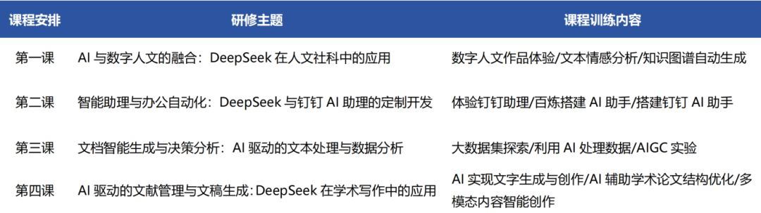
图21 研究生DeepSeek课程研修主题
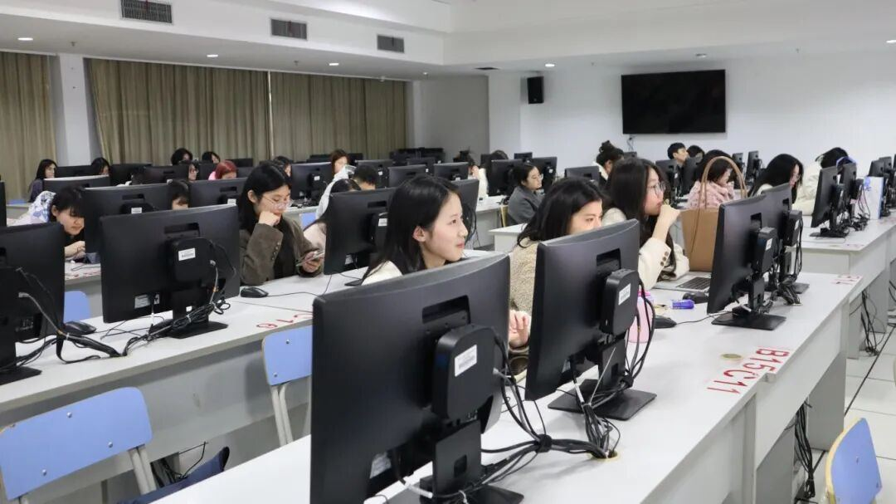
图22 研究生DeepSeek课程上机实践现场

四、可直接用于支撑材料的综合表述
诸葛斌教授长期围绕人工智能、智能体开发、OpenClaw小龙虾AI数字员工及“AI+教育”开展教学实践、专题培训与社会服务。在多项活动中，诸葛斌教授面向高校师生、教育管理者、图书馆馆员、青年创业者及行业从业人员，系统讲授DeepSeek、通义千问、阿里百炼平台、OpenClaw小龙虾等人工智能工具的实践应用，内容涵盖智能体构建、数字员工部署、教学辅助、科研写作、数据分析、智慧图书馆建设、教育数字化转型等多个场景。
在教学层面，诸葛斌教授强调从“使用AI工具”向“设计和部署智能体”转变，提出培养学生与人工智能协同工作的高阶思维能力，推动教学目标由传统知识传授转向智能时代的问题解决能力培养。在实践层面，其团队围绕OpenClaw小龙虾AI数字员工开展零基础部署教学和场景化应用示范，展示了AI Agent在企业办公、教育教学、图书馆服务、就业咨询、会议预约等领域的应用潜力。
此外，诸葛斌教授积极指导学生参与AI Agent相关竞赛，指导学生在首届阿里小龙虾大会中荣获“黑客松勇士”称号，体现了“理论+实践”教学模式在人工智能人才培养中的成效。同时，其参与编著《数字人文：AI情感分析与文化生成》，进一步推动人工智能与人文社科、数字人文和低代码开发实践的交叉融合，为高校人工智能通识教育、专业教育和创新人才培养提供了重要支撑。

